**前言：**

本系统移植自KWS Water System插件

对原系统进行了较多的精简与改进，使之能适应当前游戏需求。

例如：1. 我们游戏不大需要水下效果，因此删除了体积光、水下表现、水面交互等系统。

1. 我们游戏需要对水域进行拆分以适应分块加载。但原系统的设计初衷只适用于单一水域，因为对其部分逻辑进行修改，部分参数由全局变为局部。
2. 原系统的水流模拟仅仅支持平面，这方面我也对其进行了修改，使之能模拟斜面水流。

**复制水系统：**

可以从示例场景WaterDemo1复制水系统到新的场景。

点击ID旁边的重置按钮，重新分配ID。（每个水系统ID必须不同，如果用相同的ID会导致数据冲突，数据保存位置在 StreamingAssets/WaterSystemData）

水系统的Layer必须为Water。（关系到深度图渲染时采样的层级）

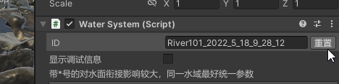

考虑到水面衔接与性能问题，最好是一个大地块有一个水系统。除非水域需要有两个不同表现，或者有重叠水域（水系统基于世界坐标采样，重叠的话可能会有问题，需验证）

**使用技巧：**

大部分色彩，波浪等基础表现，了解参数后基本都能上手，这边讨论几个比较难处理的点。

1. **水面衔接：**水域需要根据地块进行拆分，因此跨地块的水面需要进行衔接，河水入海也需要衔接。为了让衔接处更加自然，两个水系统的部分参数需要尽量一致，我在面板上将影响较大的参数加了*。

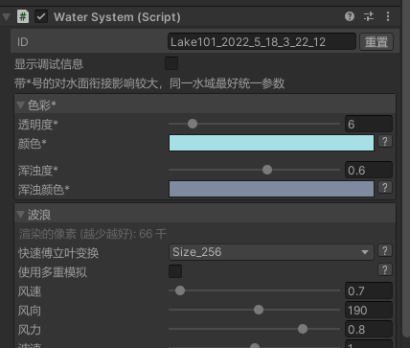 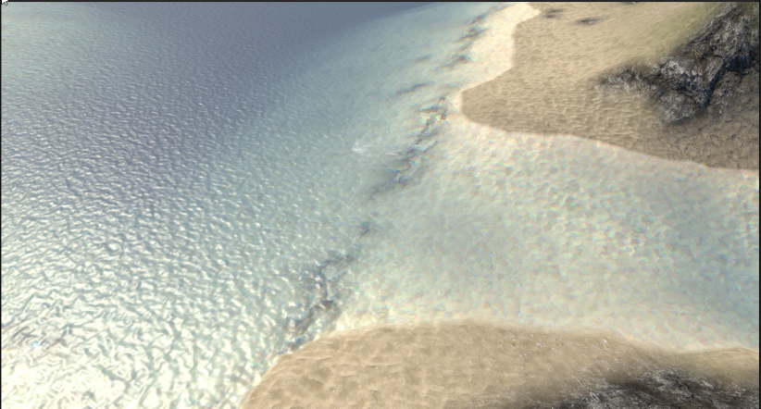

上图左半部与右半部为两个水系统。衔接过渡还是比较自然的。

1. **海岸浪花模拟：**

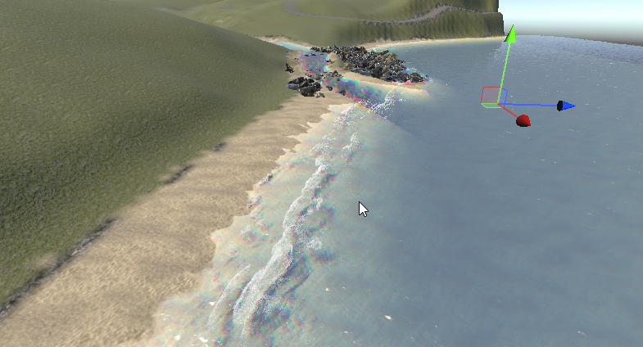

上图为效果图

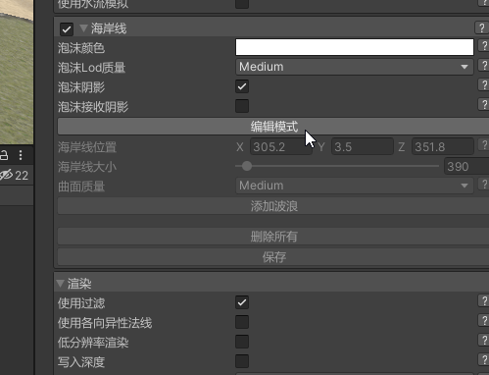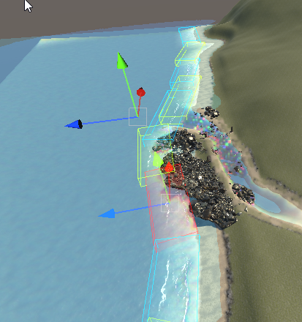

点击编辑模式进入海岸波浪编辑。 移动鼠标到碰撞盒即可选中波浪碰撞盒（切勿点击鼠标左键）。按w可以调整位置，按e旋转方向，按Delete可以删除。 调整完后点击保存。

如果想新增波浪，点击添加波浪（新增的波浪会生成在最后一个波浪附近）

1. **流向图及水流模拟：**

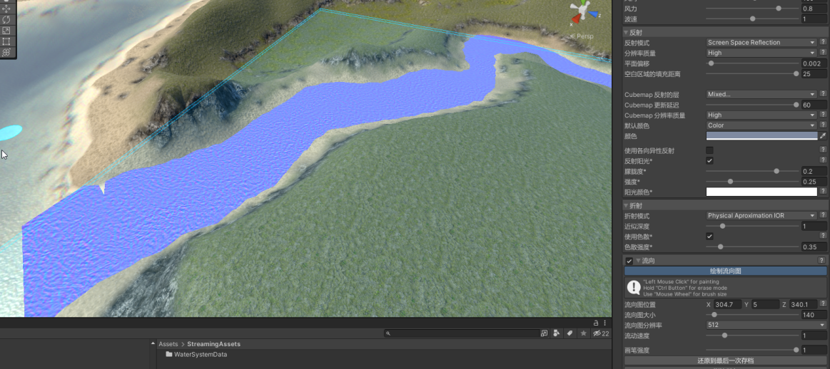

点击绘制流向图后即可进入绘制流程。

首先先调整流向图位置，覆盖需要调整流向的水域（河流）。

如何河流的高度不在0点，流向图的绘制时的笔触会不准确，此时需调整流向图的y轴到当前河流高度。

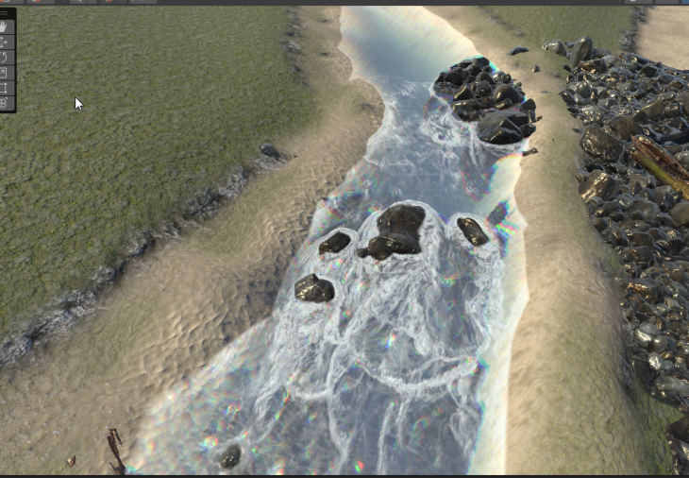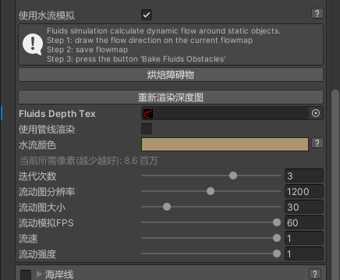

水流模拟主要是检测河流中的障碍物并绘制出白沫。

主要借助于深度图来判断障碍物位置。水的Layer必须为Water层，否则会导致深度判断错误。

勾选“使用水流模拟”后点击“烘焙障碍物”，即可完成。（需注意的是，水流模拟只会在非运行状态的Scene窗口，与运行状态下的Game窗口下生效）

1. **中景白点问题：**

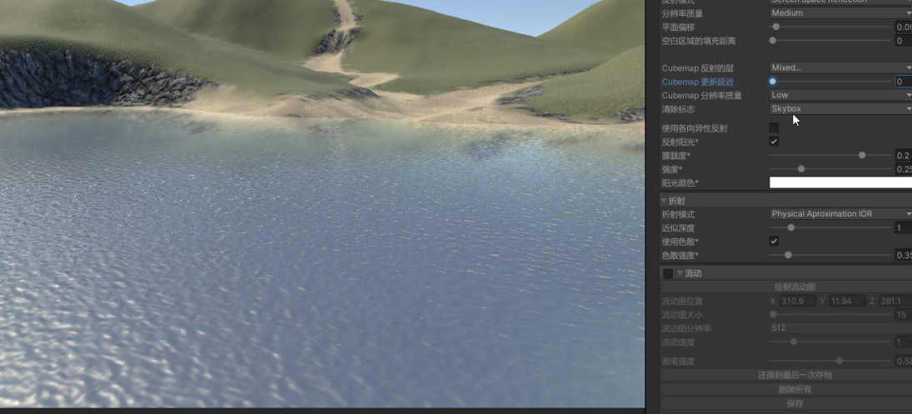

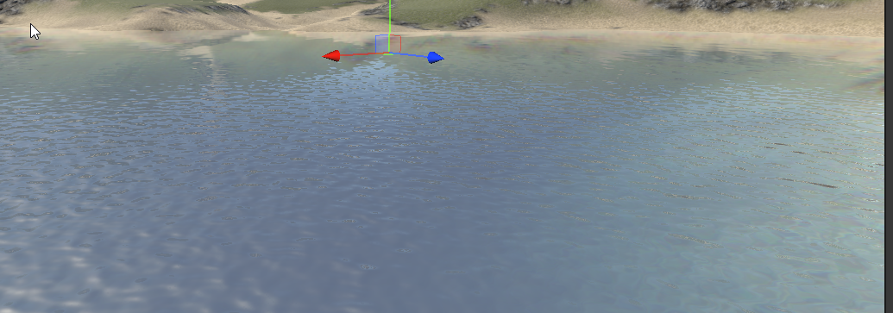

上图中水面中景位置存在大量白点，甚至有些黑色。 原因是水面反射了天空盒导致的问题。修改清除标志（已更名为默认颜色）为颜色，并将颜色取为水底色，可以有效减少反射异常的存在。如下图

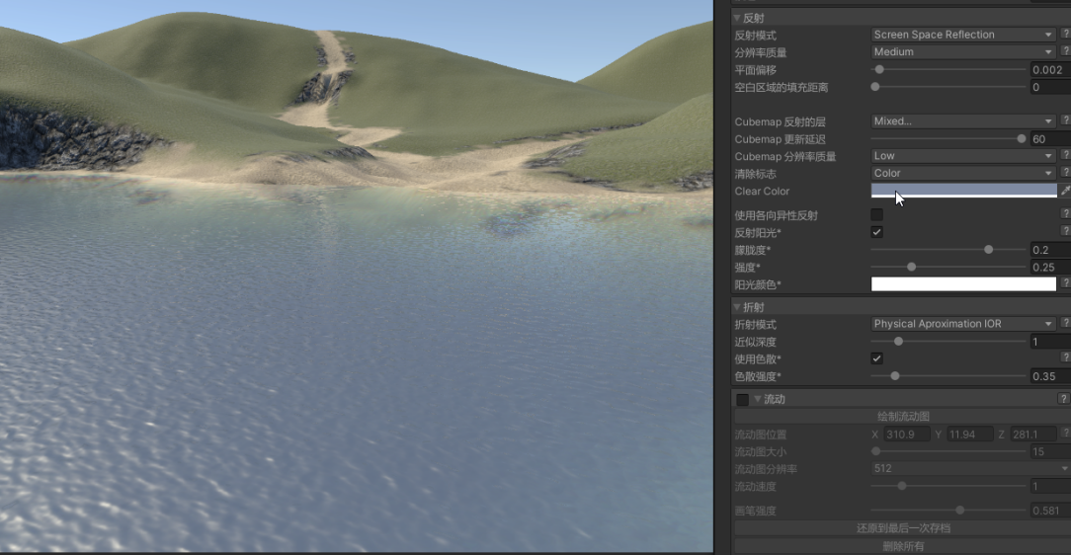

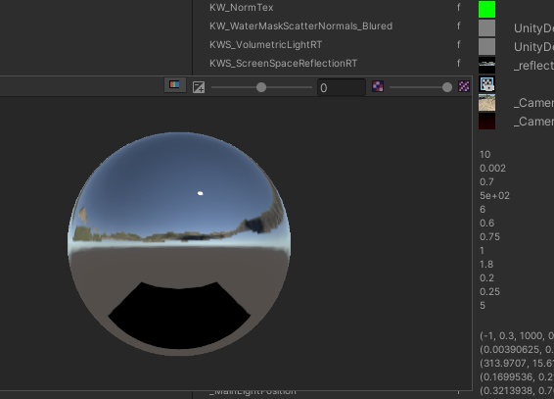

我们也可以通过修改天空盒的方式解决这个问题。 毕竟当前的天空盒并没有完全反射出我们目前的环境（海岸线偏白，底色偏黑）。

**参数详解：**

**波浪**

使用多重模拟：主要在海水中使用，风速较大情况下开启，可以比较好模拟海浪。同时最好开启“曲面细分”

**反射**

反射模式：主要使用SSR，（看不见反射对象时，他不会出现反射）

空白区域填充距离：目前调整为0，不使用该功能。

**流向**

**渲染**

使用过滤：可降低远景锯齿

网格：有三种模式，主要使用自定义网格， 其余两种有限或者无限模式，均为平面。

曲面细分：该选项与“使用多重模拟”配合使用，能最大程度模拟海浪。